|  |
| --- |
|  |
| МИНОБРНАУКИ РОССИИ |
| Федеральное государственное бюджетное образовательное учреждениевысшего профессионального образования"МИРЭА – Российский технологический университет"РТУ МИРЭА |
| Институт искусственного интеллекта |
| Кафедра автоматических систем |

|  |  |
| --- | --- |
| **ОТЧЕТ ПО ЛАБОРАТОРНОЙ РАБОТЕ №7** | |
| **по дисциплине** | |
| **«**Сети и системы передачи информации**»** | |
|  | |
| Выполнил студент группы ККСО – 02 -20 | Шинкарев Михаил Сергеевич |
| Принял | Ниженец Татьяна Владимировна |

**Лабораторная работа №7**

«ПОМЕХОУСТОЙЧИВОЕ КОДИРОВАНИЕ. МАЖОРИТАРНОЕ

ДЕКОДИРОВАНИЕ»

**Цель работы:** ознакомление с принципами построения систем передачи с мажоритарным декодированием и приобретение практических навыков постановки и проведения исследований.

# Практическая часть

# Исследование системы передачи c мажоритарным декодированием группового (8,2)-кода

# 

**Рисунок 1 -** Схема моделирования работы системы передачи информации с мажоритарным декодированием

Исходные данные:

|  |  |
| --- | --- |
| Вариант | Информационные биты a2a1 |
| 17 | 00 |

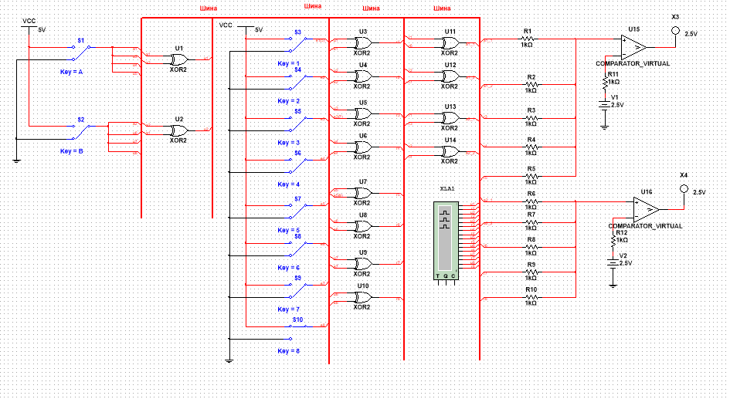

**Рисунок 2 –** Внесение ошибки в бит 8 для исходных данных 00 (a2a1)

# 

**Рисунок 3 –** Показание логического анализатора

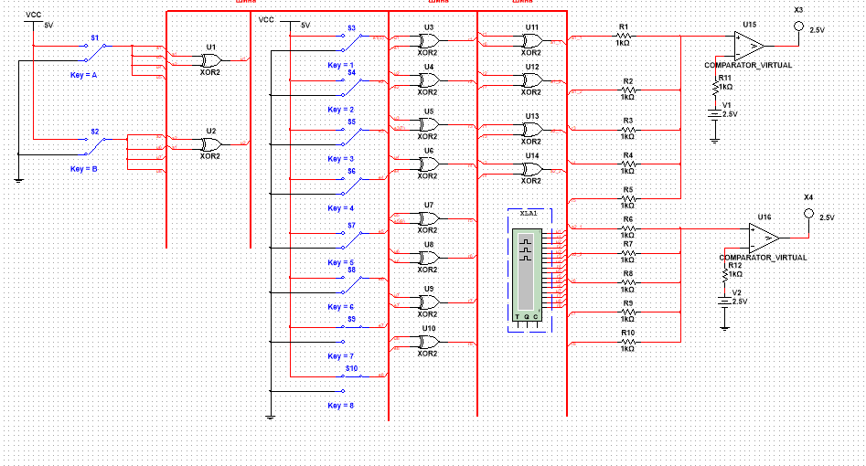

**Рисунок 4 –** Внесение ошибки в биты 7 и 8 для исходных данных 00 (a2a1)

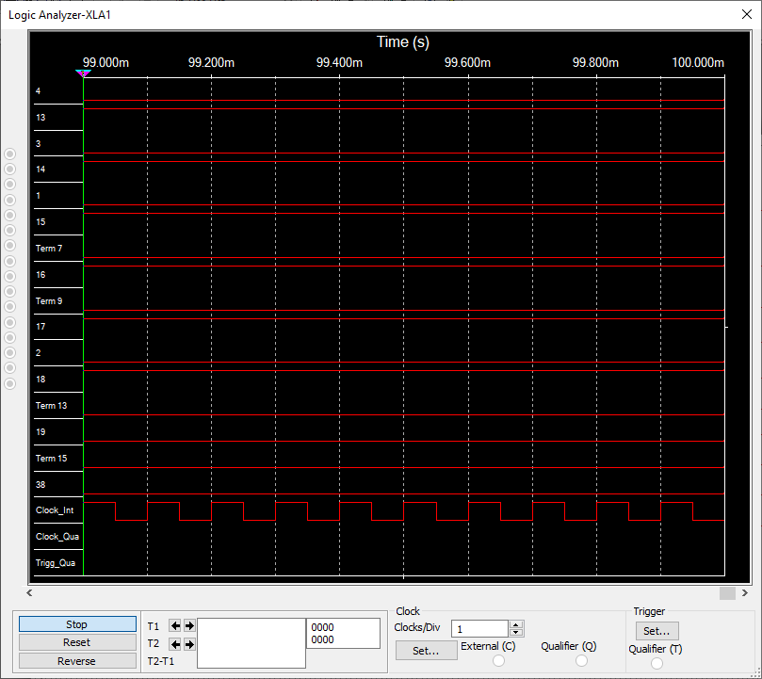

**Рисунок 5 –** Показание логического анализатора

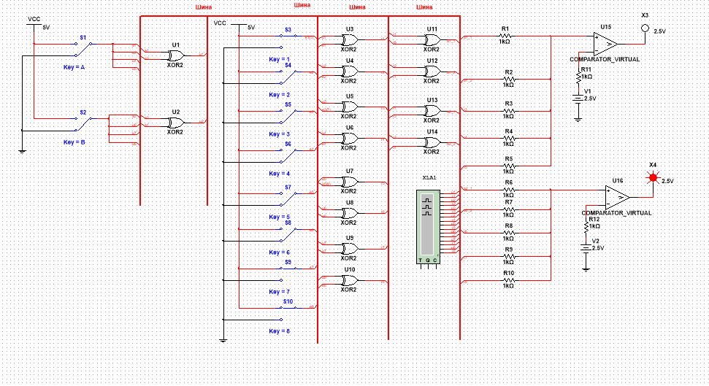

**Рисунок 6 –** Внесение ошибки в биты 1, 7 и 8 для исходных данных 00 (a2a1)



**Рисунок 7 –** Показание логического анализатора

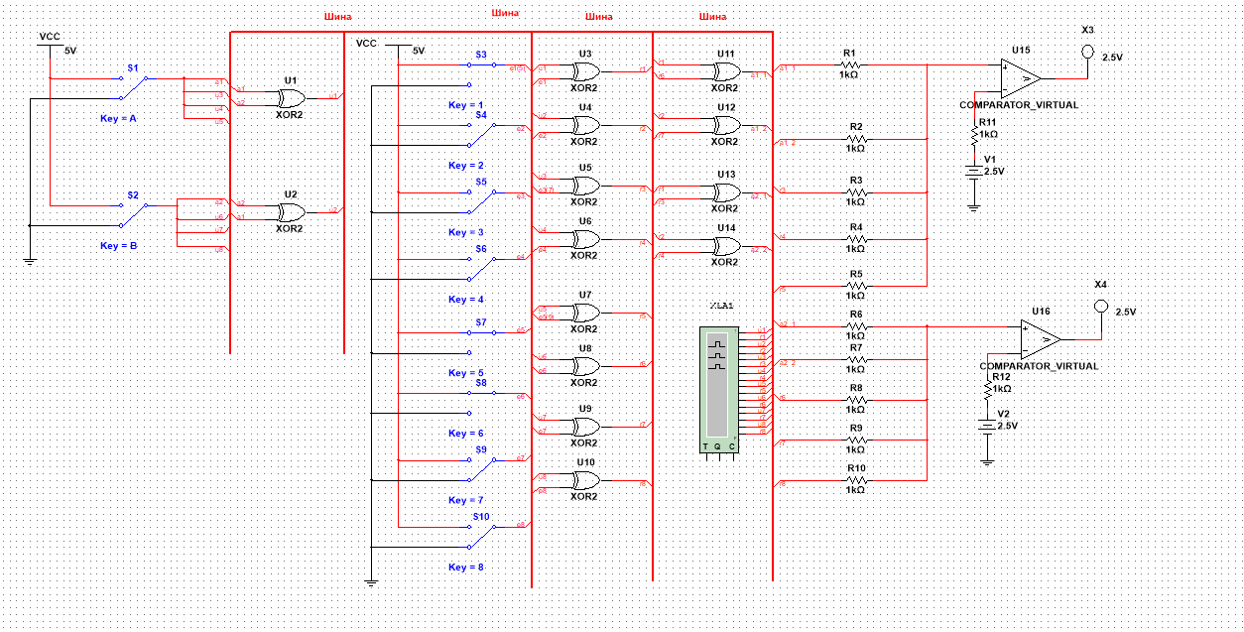

**Рисунок 8 –** Внесение ошибки в биты 1, 5 и 6 для исходных данных 00 (a2a1)

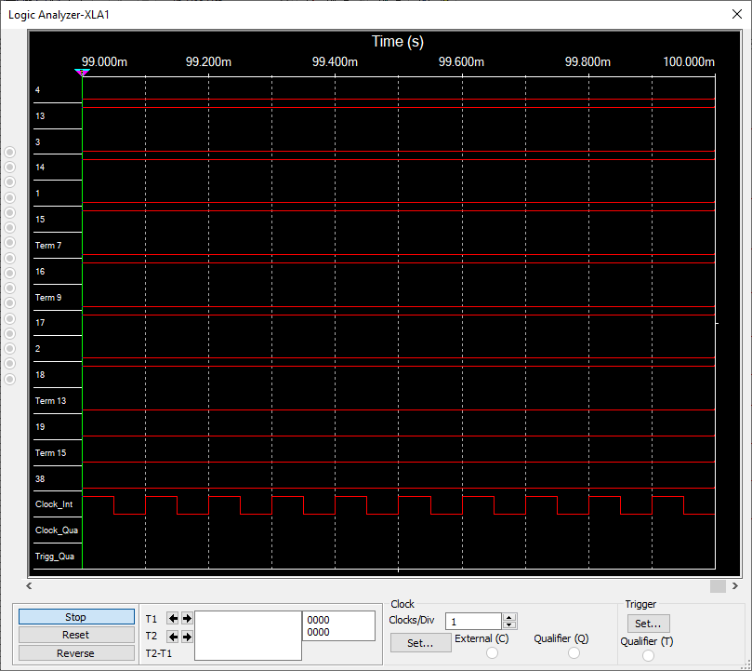

**Рисунок 9 –** Показание логического анализатора

Результаты представим в виде таблицы для всевозможных двух ошибок. Запись вида x-y означает, что для каждого бита с x по y результат строки таблицы одинаковый.

|  |  |  |
| --- | --- | --- |
| Исходные данные  a2a1 | Ошибки в битах | Данные на выходе  a2a1 |
| 00 | 1-8 | 00 |
| 00 | 1 и 2-8 | 00 |
| 00 | 2 и 3-8 | 00 |
| 00 | 3 и 4-8 | 00 |
| 00 | 4 и 5-8 | 00 |
| 00 | 5 и 6-8 | 00 |
| 00 | 6 и 7-8 | 00 |
| 00 | 7 и 8 | 00 |

По таблице видно, что если появляется две и менее ошибок, то мажоритарное декодирование работает корректно. Однако есть случаи, когда оно работает и с тремя ошибками (Рисунок 8).

# Вывод

В ходе выполнения лабораторной работы, было произведено ознакомление с принципами построения систем передачи с мажоритарным декодированием и были приобрели практические навыки постановки и проведения исследований.